**Casos de uso grupo 4**

**Integrantes:**

* José Flores
* Matteo Freire
* Joselyn Gavilanes
* Gabriel Guevara
* Luis Granda

**REQ01 Ingreso aplicativo con credenciales**

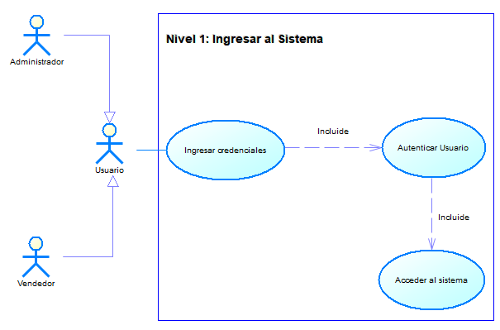

**REQ02 El usuario debe visualizar cada módulo en un menú**

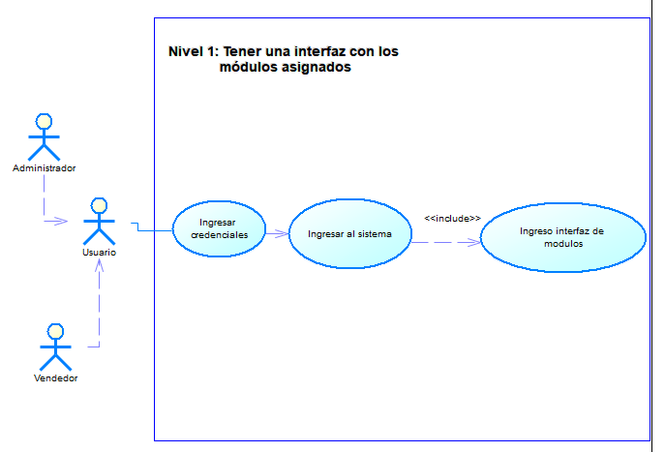

**REQ03 El administrador debe ingresar los datos de los empleados**

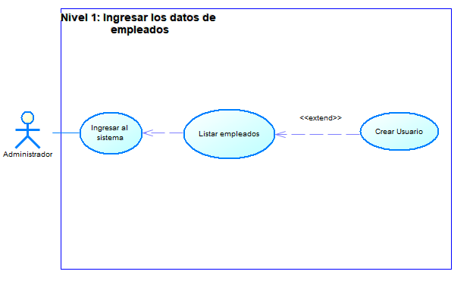

**REQ04 El administrador puede modificar los datos de los empleados**

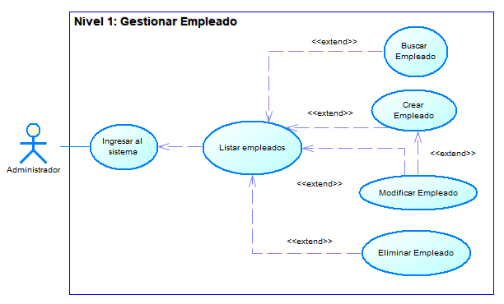

**REQ05 El sistema debe permitir cambiar credenciales de inicio de sesión**

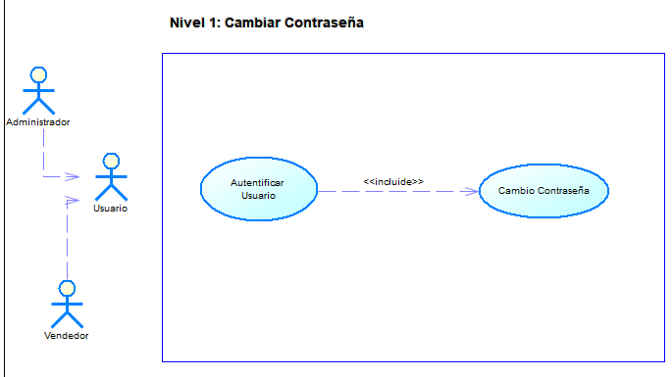

**REQ06 El vendedor debe ingresar los datos de los clientes y verificar que se almacenó correctamente los datos.**

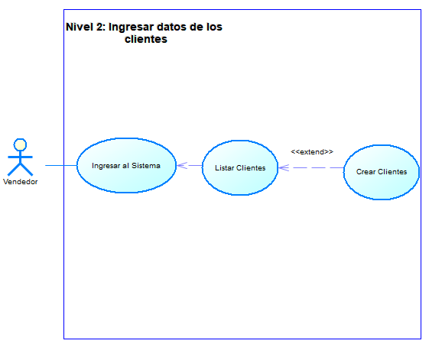

**REQ07 El vendedor puede modificar los datos de los clientes**

